Перечень Субсидий

№  п/п | Наименование  Субсидии | Цель  предоставления  Субсидии | Направление расходования средств Субсидии | Сведения о нормативных правовых  актах | Код по бюджетной классификации Российской Федерации (по расходам бюджета Дятьковского муниципального района на предоставление Субсидии) |  |  | Аналитический код Субсидии |  | Сумма Субсидии, рублей
 |  |  |  |  |  |  |  |  |  | на  2025  год | на  2026  год | на  2027  год
 | Реализация отдельных мероприятий по развитию образования в рамках комплекса процессных мероприятий "Реализация мероприятий по усовершенствованию инфраструктуры сферы образования" государственной программы "Развитие образования и науки Брянской области" на 2025 год" | Субсидия на реализацию отдельных мероприятий по развитию образования в рамках комплекса процессных мероприятий "Реализация мероприятий по усовершенствованию инфраструктуры сферы образования" государственной программы "Развитие образования и науки Брянской области" на 2025 год" | Муниципальное автономное общеобразовательное учреждение Дятьковская средняя общеобразовательная школа №2 Брянской области | Постановление правительства Брянской области от 31.03.2025 года №162-п |  | 950 0702 50402S4820 622 8093 | 150 |  | 88 599 700,00 |  | 0,00 | 0,00

Учредитель: Отдел образования администрации Дятьковского района | Учреждение: Муниципальное автономное общеобразовательное учреждение Дятьковская средняя общеобразовательная школа №2 Брянской области
Начальник отдела: Релина Марина Александровна  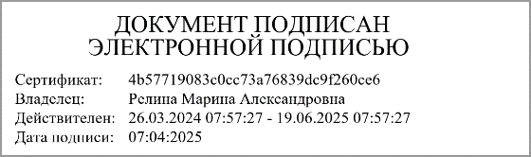 | Директор: Шилина Татьяна Владимировна  